2023年12月土建タイム兼報告書

土建タイムとは
毎月1回、東京土建の取り組みを皆さんで共有してもらうことを目的に開催をお願いしています。事業所の方は選出された連絡員を中心に①内容の共有（会議や資料の配布、メール配信等方法は問いません）、②署名・アンケート等の集約、③土建タイムの報告（赤枠記載）をまとめ、同封の返信用封筒で、月末までに支部へ提出をお願いします。詳しくはQRコードをご参照ください。※個人の方は連絡員(報告者)の欄に名前を記入してください

今月の参加者
・連絡員（報告者）氏名： 参加人数【 】人
・参加者氏名： 、 、 、 、
、 、 、 、

マイナ保険証、オンライン資格確認を巡る情勢

「医療の質の向上」と矛盾 保険証としてしか使えない「暗証番号なしマイナカード」新設
高齢者や障害者ら暗証番号の設定や管理に不安のある人たちを主な対象とした、「暗証番号なし（顔認証）マイナカード」が新設されます。高齢者・障害者施設等から「秘匿性の高い暗証番号を管理することは不可能」という批判を受け、国が代替策として打ち出したものです。
顔認証マイナカード使用の際に暗証番号は不要で、医療機関で受診する際には、カードリーダーの顔認証や、受付職員の「目視」だけで利用できます。ただし使用できるのは保険証（資格確認）機能だけで、マイナポータル、各種証明書のコンビニ交付などのサービスは使えません。また、医療機関等は健診や投薬・治療歴等の情報を閲覧することができません。
厚労省は、保険証を廃止し、マイナ保険証に一本化するのは、「『利便性が高まる』、『医療の質が向上する』などのメリットを国民に早く実感していただくため」だと説明しています。しかし、最も医療ケアを必要とする人に対して医療情報が確認できないカードを交付するのは、マイナ保険証の「メリット」の投げ捨てであり同省の説明が建前に過ぎないことを露呈するものです。

マイナ保険証ありきの付け焼刃！「保険証もどき」の乱発に「健康保険証残せば済む」
マイナ保険証をめぐって政府施策は迷走し、問題が発生するたびに次々と新たな「保険証的なもの」が誕生しています。
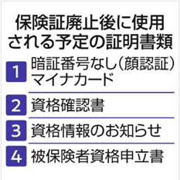
「カードの取得は任意なのに、医療を受けられない人が出るのはおかしい」との批判の声が上がると、未所持者の申請により保険者が「資格確認書」を発行できると方向転換。資格確認書の申請漏れで「無保険者」が多発するとの指摘を受けると、「当分の間」マイナ保険証を持っていない人等に、保険者が職権で資格確認書を交付して良いこととしました。
「マイナ保険証では加入する保険が分からない」との批判が高まると、「資格情報のお知らせ」を発行させることとしました。マイナ保険証での受診時に資格確認がうまくいかず、１０割負担となる事例が多発すると、本人の記憶で負担割合などを申告させる「被保険者資格申立書」制度を創設。
これでは患者・保険者・医療機関ともに混乱するばかりです。保団連の竹田副会長は、「『保険証もどき』が次々とできる。医療機関に行って１枚で済まない。だったら、健康保険証残せという話です」と、厚労省の姿勢を批判しています。

マイナ保険証利用は停滞・減少 ごり押しのために２１７億円ものばらまき！
医療機関でマイナ保険証が利用される割合は低迷しています。今年１０月時点が４．４９％で、ピークだった４月末時点の６．２９％から、６カ月連続で減少しています。
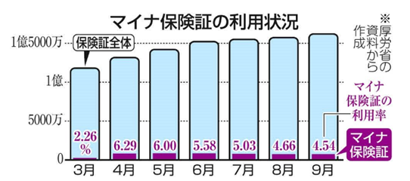
医療機関が患者にマイナ保険証を利用してもらうことでメリットを感じるよう、厚労省は２０２３年度補正予算で、利用促進策として２１７億円を充てます。２０２４年１月から１１月まで、今年１０月と比較して利用率が増加した医療機関に対し、利用件数などに応じ支援金を交付します。
マイナ保険証が患者、国民にとって便利であれば、補助金の投入は不要なはず。マイナ保険証の利用促進に医療機関を駆り立てるために、多額の税金を無駄遣いすることは許されません。

この間の取り組み

11.17予算要求対都行動・予算要求中央総決起集会
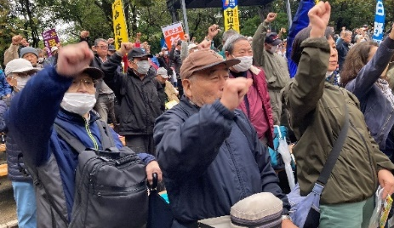
午前中の対都要請行動には東京都連で946人が参加。渋谷支部からは小島部長が福祉保健局、佐藤知子副執行委員長が環境局に要請を行いました。交渉団の出発に合わせて、開始時間を早めて集会が開催されました。午後の中央総決起大会には、46県連・組合1812人が参加。集会は雨が降りしきる中でしたが、デモの出発直前には雨もやみ、寒空の中ではありましたが、建設国保の育成強化、賃金・単価の大幅引き上げなどを訴えました（東京土建は737人、渋谷支部からは書記含め13人が参加）。

国会議員要請行動の取り組み
11月29日㊍に参議院会館で田村智子議員と懇談しました。田村議員から「予算の現行水準維持ではなく増額を求めるべきだと思う。それくらい建設業の方にとっては大切なことだと認識している」という力強い言葉を頂きました。山本太郎議員は多忙のため、猪瀬直樹議員は返答がなかったため秘書に手渡し、議員に見て頂くよう依頼しました。

今後の取り組み

全建総連インボイス導入後アンケート
10月にインボイス制度の導入が強行され、中小事業者から事務負担の増加による悲鳴、制度の不備によるトラブル事例などの報告が多く上がってきています。全建総連では、制度導入後に免税事業者の一人親方にどのような影響があるのか調査するため、12月25日㊊までアンケートに取り組んでいます。状況を把握し、今後財務省や国税庁、国会議員要請に生かしていきます。右のQRコードから回答できます。

秋のプレゼント付きアンケート
働き方改革やハラスメント対策を聞き取るプレゼント付きアンケートに取り組み192人が回答しました。2月28日㊍に当選者新春学習交流会を開催します。詳細は次月掲載します。

私たちの運動課題の実現のチャンス！全建総連１００万人署名に１１月から取り組みます
建設業を取り巻く国交省や厚労省での議論をうけ、法改正や雇用計画の見直しが全建総連・東京土建の方針に沿う内容になるための運動となります。自民党をはじめ与野党との調整をしながら請願事項を作成してきました。今後の関係省庁との協議においても100万人署名の取り組みは非常に重要となります。
2024年の前半の通常国会での署名採択に向け、全国の仲間の力を結集し国会請願100万人署名を成功させていきましょう。
- 現在の到達
 | 北部 | 西部 | 東部 | 南部 | 合計
衆議院宛て | 49 | 13 | 34 | 28 | 124
参議院宛て | 49 | 13 | 34 | 28 | 124

経営センターによる経営相談会
会社の設立、事業の継続等、経営に関する悩みに経営コンサルタントが応える無料相談会です。
日時 | 12月18日㊊・1月24日㊌・2月29日㊍・3月29日㊎ 10時・11時の2回
会場 | けんせつプラザ東京2階 応接室 要予約

渋谷支部 先月報告以降の労災事故相談
- 事務所で照明器具交換の際、脚立から横転して膝と腰を殴打（東部・建設関連・不動産）
- ホテル改修工事にて、設備機械室での配管撤去床埋設中、床ふさぎ鉄板を持ち上げた際手を滑らせ右手人差し指と中指を挟み裂傷と骨折（南部・野丁場・設備）
- アパートの床張り替え工事の際、材料の床板（フロアタイル）をカッターで切っている時、材料を抑えていた左手指を負傷（南部・町場・内装）

アスベスト健診 東京土建デーの日程
芝診療所 | 午前9時～正午 | 12月26日、1月30日
御成門内科クリニック | 午前11時～正午 | 12月12日、1月9日
立川相互ふれあいクリニック | 午後1時半 | 12月15日、1月19日

前進座「花こぶし～親鸞聖人と恵信尼さま～」案内
浄土真宗の開祖で“初めて公に妻を持った僧侶”でもある親鸞とその妻、恵信尼（えしんに）の出会いから、波乱万丈に満ちた人生を描いた舞台です。土建優待が適用されます。本部補助・支部補助は行いません。※前進座友の会会員はさらに割引あり
日程 | 1月29日㊊～31日㊌ | 会場 | 浅草公会堂
観劇料  （優待後） | 一等席：8,100円  二等席：4,500円 三等席：3,150円 | 申込  方法 | 電話：0422-49-0300  （直接、前進座へ）

劇団俳優座「閻魔の王宮」案内（再掲）
中国／河南省ＨＩＶ集団感染事件を題材にした問題作を劇団俳優座が上演します。経済的利益と人の命の選択を迫られた時、私たちはどうするべきか。を問う作品です。本部は最大1000円の補助を行います。支部補助は行いません。
日程 | 12月20日㊌～27日㊌ | 会場 | 俳優座劇場（港区六本木4-9-2）
観劇料  （補助後） | 一般：4000円  学生・障がい者：3000円  高校生以下：無料 | 申込  方法 | 電話：03-3405-4743 （俳優座）  もしくは支部担当者まで

ハラスメント対策＆ジェンダーニュース
仲間の体験談（自分が体験した事、目撃した事、周りから聞いた事、普段感じている事など）を募集中です。記事は匿名で掲載し、問題点や対応策を知らせます。記事を寄稿してくれた方にクオカード1,000円分をお送りします。

講習等の受講料に関するインボイス対応について
東京土建技術研修センターでは、11月24日にインボイス登録が確定し、番号付きの領収書は2024年から発行される予定です。支部では預り証を配布し、領収書は講習日に全員に渡す予定です。なお、登録日から年内の講習については、求めに応じて郵送する予定です。預り証や領収書の発行などの費用や教科書代の値上げなどもあり、講習料の引き上げも検討されています。
※インボイスが発行できるのは技術研修センターの資格講習費用のみとなります。その他支部にお支払いいただいている事務費等については、インボイスの発行はできませんのでご了承ください。

事務所閉鎖のお知らせ

12.18書記職員会議 ※日中は事務所閉鎖

12.29～1.4年末年始休業

1．17書記職員会議 ※日中は事務所閉鎖

意見・相談・要望等自由記述欄（報告欄に入らなかった場合もこちらにご記入ください

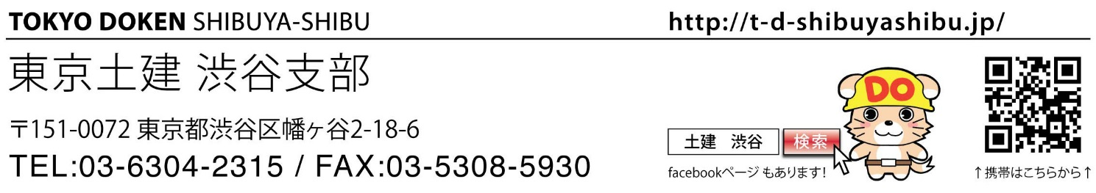
公式LINE

